Содержание
Введение 4
1. НЖМД. Интерфейсы жестких дисков. Технология S.M.A.R.T. 5
1.1 Магнитные дисковые накопители (логическое устройство и принципы работы) 5
1.2 Жесткие диски (винчестеры), физическое устройство 7
1.3 Основные физические и логические параметры жестких дисков. 11
1.4 Интерфейсы жестких дисков. 16
1.5 Технология S.M.A.R.T. 19
1.5.1 Тесты 22
2. Задача на языке Ассемблера 24
2.1 Задание 24
2.2 Описание работы программы в виде схемы 25
2.3 Написание кода 26
2.4 Работа программы 36
Заключение 37
Список использованной литературы 38
Приложение А 39

Введение
Актуальность выбранной темы связана с тем, что бурное развитие вычислительной техники в целом непременно связано с постепенным улучшение параметров жестких дисков, в частности. Чем сложнее устройство, тем больше памяти ему нужно и тем быстрее оно должно работать. В связи с этим были поставлены цели и задачи курсовой работы.
Цель - дать основные представления о принципах работы жестких дисков, их интерфейсной части и технологии самодиагностики S.M.A.R.T., а также посмотреть на представление чисел в памяти компьютера путем реализации программы на языке ассемблера.
Задачи:
- Узнать базовые принципы работы магнитных дисковых накопителей.
- Изучить базовые понятия об интерфейсной части жестких дисков.
- Разобраться на базовом уровне, как работает технология S.M.A.R.T.
- приобретение навыков низкоуровневого программирования на языке ассемблера.

1. НЖМД. Интерфейсы жестких дисков. Технология S.M.A.R.T.

1.1 Магнитные дисковые накопители (логическое устройство и принципы работы)
Принцип работы магнитных запоминающих устройств основаны на способах хранения информации с использованием магнитных свойств материалов. Как правило, магнитные запоминающие устройства состоят из собственно устройств чтения/записи информации и магнитного носителя, на который, непосредственно, осуществляется запись и с которого считывается информация. Магнитные запоминающие устройства принято делить на виды в связи с исполнением, физико-техническими характеристиками носителя информации и т.д. Наиболее часто различают: дисковые и ленточные устройства. Общая технология магнитных запоминающих устройств состоит в намагничивании переменным магнитным полем участков носителя и считывания информации, закодированной как области переменной намагниченности.
Дисковые носители, как правило, намагничиваются вдоль концентрических полей – дорожек, расположенных по всей плоскости дискоидального вращающегося носителя. Запись производится в цифровом коде. Намагничивание достигается за счет создания переменного магнитного поля при помощи головок чтения/записи. Головки представляют собой два или более магнитных управляемых контура с сердечниками, на обмотки которых подается переменное напряжение. Изменение полярности напряжения вызывает изменение направления линий магнитной индукции магнитного поля и, при намагничивании носителя, означает смену значения бита информации с 1 на 0 или с 0 на 1.
Дисковые устройства делят на гибкие (Floppy Disk) и жесткие (Hard Disk) накопители и носители. Основным свойством дисковых магнитных устройств является запись информации на носитель на концентрические замкнутые дорожки с использованием физического и логического цифрового кодирования информации. Плоский дисковый носитель вращается в процессе чтения/записи, чем и обеспечивается обслуживание всей концентрической дорожки, чтение и запись осуществляется при помощи магнитных головок чтения/записи, которые позиционируют по радиусу носителя с одной дорожки на другую. Дисковые устройства, как правило, используют метод записи называемый методом без возвращения к нулю с инверсией (Not Return Zero – NRZ).
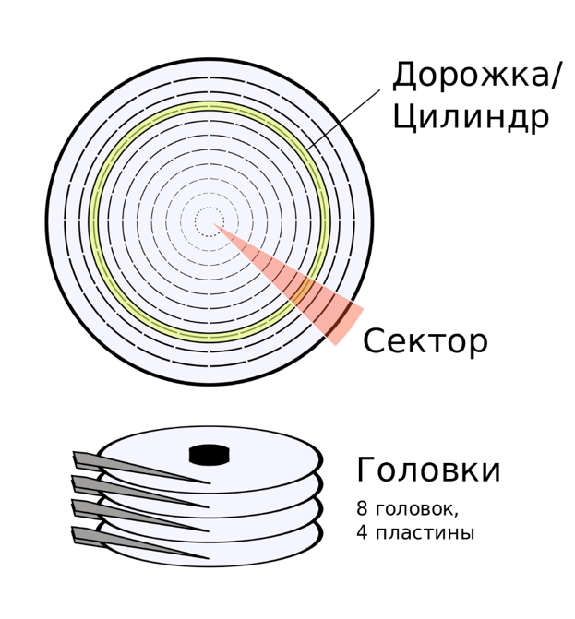
Рисунок 1 – схема диска
Запись по методу NRZ осуществляется путем изменения направления тока подмагничивания в обмотках головок чтения/записи, вызывающее обратное изменение полярности намагниченности сердечников магнитных головок и соответственно попеременное намагничивание участков носителя вдоль концентрических дорожек с течением времени и продвижением по окружности носителя. При этом, совершенно неважно, происходит ли перемена магнитного потока от положительного направления к отрицательному или обратно, важен только сам факт перемены полярности.
Для записи информации, как правило, используют различные методы кодирования информации, но все они предполагают использование в качестве информационного источника не само направление линий магнитной индукции элементарной намагниченной точки носителя, а изменение направления индукции в процессе продвижения по носителю вдоль концентрической дорожки с течением времени. Такой принцип требует жесткой синхронизации потока бит, что и достигается методами кодирования.
Методы кодирования данных не влияют на перемены направления потока, а лишь задают последовательность их распределения во времени (способ синхронизации потока данных), так, чтобы, при считывании, эта последовательность могла быть преобразована к исходным данным.

1.2 Жесткие диски (винчестеры), физическое устройство
Накопители на жестких дисках объединяют в одном корпусе носитель (носители) и устройство чтения/записи, а также, нередко, и интерфейсную часть, называемую собственно контроллером жесткого диска.
Типичной конструкцией жесткого диска является исполнение в виде одного устройства - камеры, внутри которой находится один или более дисковых носителей, насаженных на один шпиндель и блок головок чтения/записи с их общим приводящим механизмом. Обычно, рядом с камерой носителей и головок располагаются схемы управления головками, дисками и, часто, интерфейсная часть и/или контроллер. На интерфейсной карте устройства располагается собственно интерфейс дискового устройства, а контроллер с его интерфейсом располагается на самом устройстве. С интерфейсным адаптером схемы накопителя соединяются при помощи комплекта шлейфов.
Информация заносится на концентрические дорожки, равномерно распределенные по всему носителю. В случае большего, чем один диск, числа носителей все дорожки, находящиеся одна под другой, называются цилиндром. Операции чтения/записи производятся подряд над всеми дорожками цилиндра, после чего головки перемещаются на новую позицию.
Герметичная камера предохраняет носители не только от проникновения механических частиц пыли, но и от воздействия электромагнитных полей. Необходимо заметить, что камера не является абсолютно герметичной т.к. соединяется с окружающей атмосферой при помощи специального фильтра, уравнивающего давление внутри и снаружи камеры. Однако, воздух внутри камеры максимально очищен от пыли, т.к. малейшие частички могут привести к порче магнитного покрытия дисков и потере данных и работоспособности устройства.
Диски вращаются постоянно, а скорость вращения носителей довольно высокая (от 4500 до 15000 об/мин), что обеспечивает высокую скорость чтения/записи. По величине диаметра носителя чаще других производятся 5.25, 3.14, 2.3 дюймовые диски. На диаметр носителей несменных жестких дисков не накладывается никакого ограничения со стороны совместимости и переносимости носителя, за исключением форм-факторов корпуса ПК, поэтому, производители выбирают его согласно собственным соображениям.
В настоящее время, для позиционирования головок чтения/записи, наиболее часто, применяются шаговые и линейные двигатели механизмов позиционирования и механизмы перемещения головок в целом.
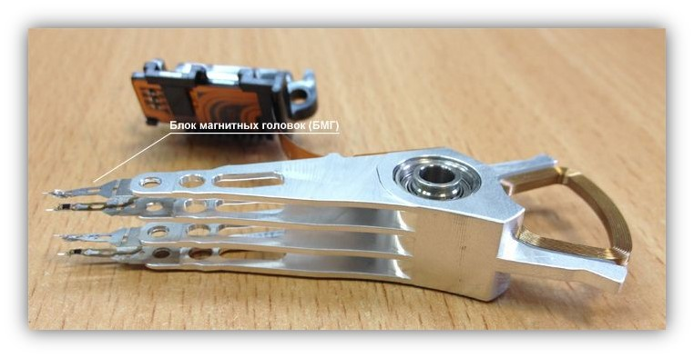
Рисунок 2 – головка чтения/записи
В системах с шаговым механизмом и двигателем головки перемещаются на определенную величину, соответствующую расстоянию между дорожками.
Дискретность шагов зависит либо от характеристик шагового двигателя, либо задается серво-метками на диске, которые могут иметь магнитную или оптическую природу. Для считывания магнитных меток используется дополнительная серво-головка, а для считывания оптических - специальные оптические датчики.
В системах с линейным приводом головки перемещаются электромагнитом, а для определения необходимого положения служат специальные сервисные сигналы, записанные на носитель при его производстве и считываемые при позиционировании головок. Во многих устройствах для серво-сигналов используется целая поверхность и специальная головка или оптический датчик. Такой способ организации серво-данных носит название выделенная запись серво-сигналов.
Если серво-сигналы записываются на те же дорожки, что и данные и для них выделяется специальный серво-сектор, а чтение производится теми же головками, что и чтение данных, то такой механизм называется встроенная запись серво-сигналов. Выделенная запись обеспечивает более высокое быстродействие, а встроенная - повышает емкость устройства.
Линейные приводы перемещают головки значительно быстрее, чем шаговые, кроме того, они позволяют производить небольшие радиальные перемещения "внутри" дорожки, давая возможность отследить центр окружности серводорожки. Этим достигается положение головки, наилучшее для считывания с каждой дорожки, что значительно повышает достоверность считываемых данных и исключает необходимость временных затрат на процедуры коррекции. Как правило, все устройства с линейным приводом имеют автоматический механизм парковки головок чтения/записи при отключении питания устройства.
Парковкой головок называют процесс их перемещения в безопасное положение. Это - так называемое "парковочное" положение головок в той области дисков, где ложатся головки. Там, обычно, не записано никакой информации, кроме серво-данных, это специальная "посадочная зона" (Landing Zone). Для фиксации привода головок в этом положении в большинстве ЖД используется маленький постоянный магнит, когда головки принимают парковочное положение - этот магнит соприкасается с основанием корпуса и удерживает позиционер головок от ненужных колебаний. При запуске накопителя схема управления линейным двигателем "отрывает" фиксатор, подавая на двигатель, позиционирующий головки, усиленный импульс тока. В ряде накопителей используются и другие способы фиксации - основанные, например, на воздушном потоке, создаваемом вращением дисков.
В запаркованном состоянии накопитель можно транспортировать при достаточно плохих физических условиях (вибрация, удары, сотрясения), т.к. нет опасности повреждения поверхности носителя головками. В настоящее время на всех современных устройствах парковка головок накопителей производится автоматически внутренними схемами контроллера при отключении питания и не требует для этого никаких дополнительных программных операций, как это было с первыми моделями.
Во время работы все механические части накопителя подвергаются тепловому расширению, и расстояния между дорожками, осями шпинделя и позиционером головок чтения/записи меняется. В общем случае это никак не влияет на работу накопителя, поскольку для стабилизации используются обратные связи, однако некоторые модели время от времени выполняют рекалибровку привода головок, сопровождаемую характерным звуком, напоминающим звук при первичном старте, подстраивая систему к изменившимся расстояниям.
Плата электроники современного накопителя на жестких магнитных дисках представляет собой самостоятельный микрокомпьютер с собственным процессором, памятью, устройствами ввода/вывода и прочими традиционными атрибутами присущими компьютеру.
На плате могут располагаться множество переключателей и перемычек, однако не все из них предназначены для использования пользователем. Как правило, руководства пользователя описывают назначение только перемычек, связанных с выбором логического адреса устройства и режима его работы, а для накопителей с интерфейсом SCSI - и перемычки, отвечающие за управление резисторной сборкой (стабилизирующей нагрузкой в цепи).

1.3 Основные физические и логические параметры жестких дисков.
Все накопители, так или иначе, соответствуют стандартам, определяемым либо независимыми комитетами и группами стандартизации, либо самими производителями. Среди множества технических характеристик отличающих одну модель от другой можно выделить некоторые, наиболее важные с точки зрения пользователей и производителей, которые, так или иначе, используются при сравнении накопителей различных производителей и выборе устройства.
Диаметр дисков (disk diameter) – параметр довольно свободный от каких-либо стандартов, ограничиваемый лишь форм-факторами корпусов системных блоков. Наиболее распространены накопители с диаметром дисков 2.2, 2.3, 3.14 и 5.25 дюймов. Диаметр дисков определяет плотность записи на дюйм магнитного покрытия. Накопители большего диаметра содержат большее число дорожек, и в них, как правило, используются более простые технологии изготовления носителей, предназначенных для меньшей плотности записи. Они, как правило, медленнее своих меньших собратьев и имеют меньшее число дисков, но более надежны. Накопители с меньшим диаметром больших объемов имеют более высокотехнологичные поверхности и высокие плотности записи информации, а также, как правило, и большее число дисков.
Число поверхностей (sides number) – определяет количество физических дисков нанизанных на шпиндель. Выпускаются накопители с числом поверхностей от 1 до 8 и более. Однако, наиболее распространены устройства с числом поверхностей от 2 до 5. Принципиально, число поверхностей прямо определяет физический объем накопителя и скорость обработки операций на одном цилиндре. Так как операции на поверхностях цилиндра выполняются всеми головками синхронно, то теоретически, при равных всех остальных условиях, более быстрыми окажутся накопители с большим числом поверхностей.
Число цилиндров (cylinders number) – определяет, сколько дорожек (треков) будет располагаться на одной поверхности. В настоящее время все накопители емкостью более 1 Гигабайта имеют число цилиндров более 1024, вследствие чего, для распространенных ОС применяются унифицированные режимы доступа с пересчетом и эмуляцией и виртуализацией числа головок, цилиндров и секторов (LBA и Large).
Число секторов (sectors count) – общее число секторов на всех дорожках всех поверхностей накопителя. Определяет физический неформатированный объем устройства.
Число секторов на дорожке (sectors per track) – общее число секторов на одной дорожке. Часто, для современных накопителей показатель условный, т.к. они имеют неравное число секторов на внешних и внутренних дорожках, скрытое от системы и пользователя интерфейсом устройства.
Частота вращения шпинделя (rotational speed или spindle speed) – определяет, сколько времени будет затрачено на последовательное считывание одной дорожки или цилиндра. Частота вращения измеряется в оборотах в минуту (rpm). Для дисков емкостью до 1 гигабайта она обычно равна 5,400 оборотов в минуту, а у более вместительных достигает 7,200 и 10000 rpm.
Время перехода от одной дорожки к другой (track-to-track seek time) – обычно составляет от 3.5 до 5 миллисекунд, а у самых быстрых моделей может быть от 0.6 до 1 миллисекунды. Этот показатель является одним из определяющих быстродействие накопителя, т.к. именно переход с дорожки на дорожку является самым длительным процессом в серии процессов произвольного чтения/записи на дисковом устройстве. Показатель используется для условной оценки производительности при сравнении накопителей разных моделей и производителей.
Время успокоения головок (head latency time) – время, проходящее с момента окончания позиционирования головок на требуемую дорожку до момента начала операции чтения/записи. Является внутренним техническим показателем, входящим в показатель - время перехода с дорожки на дорожку.
Время установки или время поиска (seek time) – время, затрачиваемое устройством на перемещение головок чтения/записи к нужному цилиндру из произвольного положения.
Время ожидания (latency) – время, необходимое для прохода нужного сектора к головке, усредненный показатель – среднее время ожидания (average latency), получаемое как среднее от многочисленных тестовых проходов. После успокоения головок на требуемом цилиндре контроллер ищет нужный сектор. При этом последовательно считываются адресные идентификаторы каждого проходящего под головкой сектора на дорожке. В идеальном, с точки зрения производительности случае, под головкой сразу окажется нужный сектор, в плохом - окажется, что этот сектор только что "прошел" под головкой, и, до окончания процесса успокоения необходимо будет ждать полный оборот диска для завершения операции чтения/записи. Это время у накопителей объемом от 540 мегабайт до 1 гигабайта составляет примерно 5.6, а у дисков свыше гигабайта - 4.2 миллисекунды и менее (устаревшие данные).
Время доступа (access time) – суммарное время, затрачиваемое на установку головок и ожидание сектора. Причем, наиболее долгим является промежуток времени установки головок.
Среднее время доступа к данным (average access time) – время, проходящее с момента получения запроса на операцию чтения/записи от контроллера до физического осуществления операции - результат сложения среднего время поиска и среднего времени ожидания. Среднее время доступа зависит от того, как организовано хранение данных и насколько быстро позиционируются головки чтения записи на требуемую дорожку. Среднее время доступа – усредненный показатель от многочисленных тестовых проходов, и обычно, оно составляет от 10 до 18 миллисекунд и используется как базовый показатель при сравнительной оценке скорости накопителей различных производителей.
Скорость передачи данных (data transfer rate), называемая также пропускной способностью (throughput), определяет скорость, с которой данные считываются или записываются на диск после того, как головки займут необходимое положение. Измеряется в мегабайтах в секунду (MBps) или мегабитах в секунду (Mbps) и является характеристикой контроллера и интерфейса. Различают две разновидности скорости передачи - внешняя и внутренняя. Скорость передачи данных, также является одним из основных показателей производительности накопителя и используется для ее оценки и сравнения накопителей различных моделей и производителей.
Внутренняя скорость передачи данных (internal transfer rate или sustained transfer rate) отражает скорость передачи данных между головками и контроллером накопителя и определяет общую скорость передачи данных в тех случаях, когда буфер не используется или не влияет (например, когда загружается большой графический или видеофайл). Внутренняя скорость передачи данных очень сильно зависит от частоты вращения шпинделя.
Размер кэш-буфера контроллера (internal cash size). Встроенный в накопитель буфер выполняет функцию упреждающего кэширования и призван сгладить громадную разницу в быстродействии между дисковой и оперативной памятью компьютера. Чем больше объем буфера, тем потенциально выше производительность при произвольном "длинном" чтении/записи. Также, более емкий буфер обеспечивает рост производительности дисковой подсистемы, во-первых, при работе с объемными упорядоченными (записанными на диски последовательно) данными, а во-вторых - при одновременном обращении к диску множества приложений или пользователей, как это происходит в многозадачных сетевых ОС.
Средняя потребляемая мощность (capacity). При сборке мощных настольных компьютеров учитывается мощность, потребляемая всеми его устройствами. Современные накопители на ЖД потребляют от 5 до 15 Ватт, что является достаточно приемлемым, хотя, при всех остальных равных условиях, накопители с меньшей потребляемой мощностью выглядят более привлекательно. Это относится не только к экономии электроэнергии, но и надежности, т.к. более мощные накопители рассеивают избыток энергии в виде тепла и сильно нагреваются. А, как известно, проблемы, связанные с изменением свойств магнитных носителей напрямую зависят от их температуры и коэффициента расширения/сжатия материала.
Уровень шума (noise level), разумеется, является эргономическим показателем. Однако, он также, является и некоторым показателем сбалансированности механической конструкции, т.к. шум в виде треска - есть не что иное как звук ударов позиционера шагового или линейного механизма, а, даже микро- удары и вибрация так не желательны для накопителей и приводят к более быстрому их износу.
Среднее время наработки на отказ (MTBF) – определяет, сколько времени способен проработать накопитель без сбоев. К сожалению, точные оценки надежности производителями не афишируются. Они приводят обычно среднюю условную наработку на отказ в сотнях тысяч часов работы, что является расчетной статистической величиной. К тому же, производители используют для ее определения различные расчетные методики, поэтому сравнивать наработку на отказ, приводимую в спецификациях продукции разных компаний, нужно с особой осторожностью.
Сопротивляемость ударам (G-shock rating) – определяет степень сопротивляемости накопителя ударам и резким изменениям давления, измеряется в единицах допустимой перегрузки g во включенном и выключенном состоянии. Является важным показателем для настольных и мобильных систем.
Физический и логический объем накопителей. В ЖД последнего поколения используются технологии PRML (Partial Response, Maximum Likelihood - максимальное правдоподобие при неполном отклике) и S.M.A.R.T. (Self Monitoring Analysis and Report Technology - технология самостоятельного слежения анализа и отчетности). Первая разработана по причине того, что при существующих плотностях записи уже невозможно четко и однозначно считывать сигнал с поверхности диска - уровень помех и искажений очень велик. Вместо прямого преобразования сигнала используется его сравнение с набором образцов, и на основании максимальной похожести (правдоподобия) делается заключение о приеме того или иного машинного слова.
Накопитель, в котором реализована технология S.M.A.R.T., ведет статистику своих рабочих параметров (количество стартов/остановок и наработанных часов, время разгона шпинделя, обнаруженные/исправленные физические ошибки и т.п.), которая регулярно сохраняется в перепрограммируемом ПЗУ или служебных зонах диска. Эта информация накапливается в течение всего периода эксплуатации и может быть в любой момент затребована программами анализа. По ней можно судить о состоянии механики, условиях эксплуатации или примерной вероятности выхода из строя.

1.4 Интерфейсы жестких дисков.
Интерфейсом накопителей называется набор электроники, обеспечивающий обмен информацией между контроллером устройства (кэш-буфером) и компьютером. Итак, первым на очереди у нас будет самый "древний" (80-е года) из всех, в современных HDD его уже не встретить, это интерфейс IDE (он же ATA, PATA).
IDE - в переводе с английского "Integrated Drive Electronics", что буквально означает - "встроенный контроллер". Это уже потом IDE стали называть интерфейсом для передачи данных, поскольку контроллер (находящийся в устройстве, обычно в жестких дисках и оптических приводах) и материнскую плату нужно было чем-то соединять. Его (IDE) еще называют ATA (Advanced Technology Attachment), получается что то вроде "Усовершенствованная технология подсоединения". Дело в том, что ATA - параллельный интерфейс передачи данных, за что вскоре (буквально сразу после выхода SATA, о котором речь пойдет чуть ниже) он был переименован в PATA (Parallel ATA).
Что тут сказать, IDE хоть и был очень медленный (пропускная способность канала передачи данных составляла от 100 до 133 мегабайта в секунду в разных версиях IDE - и то чисто теоретически, на практике гораздо меньше), однако позволял присоединять одновременно сразу два устройства к материнской плате, используя при этом один шлейф.
Причем в случае подключения сразу двух устройств, пропускная способность линии делилась пополам. Однако, это далеко не единственный недостаток IDE. Сам провод, как видно из рисунка, достаточно широкий и при подключении займет львиную долю свободного пространства в системном блоке, что негативно скажется на охлаждении всей системы в целом. В общем IDE уже устарел морально и физически, по этой причине разъем IDE уже не встретить на многих современных материнских платах, хотя до недавнего времени их еще ставили (в количестве 1 шт.) на бюджетные платы и на некоторые платы среднего ценового сегмента.
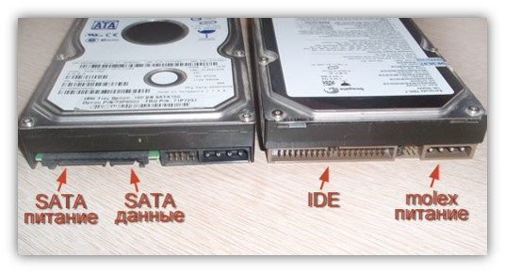
Рисунок 3 – порты для подключения
Следующим, не менее популярным, чем IDE в свое время, интерфейсом является SATA (Serial ATA), характерной особенностью которого является последовательная передача данных. Стоит отметить, что на момент написания текста - является самым массовым для применения в ПК.
Существуют 3 основных варианта (ревизии) SATA, отличающиеся друг от друга пропускной способностью: rev. 1 (SATA I) - 150 Мб/с, rev. 2 (SATA II) - 300 Мб/с, rev. 3 (SATA III) - 600 Мб/с. Но это только в теории. На практике же, скорость записи/чтения жестких дисков обычно не превышает 100-150 Мб/с, а оставшаяся скорость пока не востребована и влияет разве что на скорость взаимодействия контроллера и кэш-памяти HDD (повышает скорость доступа к диску).
Из нововведений можно отметить - обратную совместимость всех версий SATA (диск с разъемом SATA rev. 2 можно подключить к мат. плате с разъемом SATA rev. 3 и т.п.), улучшенный внешний вид и удобство подключения/отключения кабеля, увеличенная по сравнению с IDE длина кабеля (1 метр максимально, против 46 см на IDE интерфейсе), поддержка функции NCQ начиная уже с первой ревизии. Спешу обрадовать обладателей старых устройств, не поддерживающих SATA - существуют переходники с PATA на SATA, это реальный выход из ситуации, позволяющий избежать траты денег на покупку новой материнской платы или нового жесткого диска.
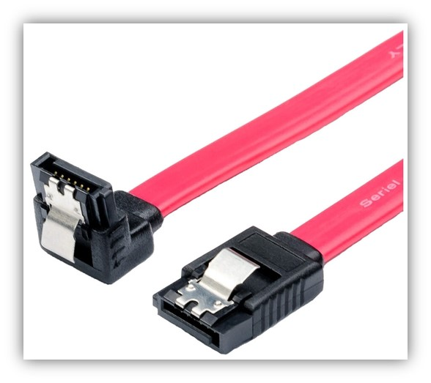
Рисунок 4 – SATA кабель
Следующий на очереди - eSATA (External SATA) - был создан в 2004 году, слово "external" говорит о том, что он используется для подключения внешних жестких дисков. Поддерживает "горячую замену" дисков. Длина интерфейсного кабеля увеличена по сравнению с SATA - максимальная длина составляет теперь аж два метра. eSATA физически не совместим с SATA, но обладает той же пропускной способностью.
USB (Universal Serial Bus), пожалуй самый распространенный интерфейс, используемый для подключения внешних жестких дисков, флешек и твердотельных накопителей (SSD). Как и в предыдущем случае - есть поддержка "горячей замены", довольно большая максимальная длина соединительного кабеля - до 5 метров в случае использования USB 2.0, и до 3 метров - если используется USB 3.0. Наверное можно сделать и бОльшую длину кабеля, но в этом случае стабильная работа устройств будет под вопросом.
Скорость передачи данных USB 2.0 составляет порядка 40 Мб/с, что в общем-то является низким показателем. Да, конечно, для обыкновенной повседневной работы с файлами пропускной способности канала в 40 Мб/с хватит за глаза, но как только речь пойдет о работе с большими файлами, поневоле начнешь смотреть в сторону чего-то более скоростного. Но оказывается выход есть, и имя ему - USB 3.0, пропускная способность которого, по сравнению с предшественником, возросла в 10 раз и составляет порядка 380 Мб/с, то есть практически как у SATA II, даже чуть больше.
Есть две разновидности контактов кабеля USB, это тип "A" и тип "B", расположенные на противоположных концах кабеля. Тип "A" - контроллер (материнская плата), тип "B" - подключаемое устройство.
Если вы еще не устали, предлагаю рассмотреть еще один интересный способ подключения HDD - NAS (Network Attached Storage). В настоящее время сетевые системы хранения данных (NAS) имеют большую популярность. По сути, это отдельный компьютер, мини-сервер, отвечающий за хранение данных. Он подключается к другому компьютеру через сетевой кабель и управляется с другого компьютера через обычный браузер. Это все нужно в тех случаях, когда требуется большое дисковое пространство, которым пользуются сразу несколько людей (в семье, на работе). Данные от сетевого хранилища передаются к компьютерам пользователей либо по обычному кабелю (Ethernet), либо при помощи Wi-Fi.

1.5 Технология S.M.A.R.T.
S.M.A.R.T. (от англ. self-monitoring, analysis and reporting technology — технология самоконтроля, анализа и отчётности) — технология оценки состояния жёсткого диска встроенной аппаратурой самодиагностики, а также механизм предсказания времени выхода его из строя. Технология S.M.A.R.T. является частью протоколов ATA и SATA.
Современные SSD накопители с SATA интерфейсом также поддерживают S.M.A.R.T. Однако широко распространённые флеш-накопители USB (прост. «флешки») обычно не поддерживают S.M.A.R.T., поскольку USB Mass Storage device class (англ.)рус. основан на другом протоколе, SCSI, который не содержит аналогичной S.M.A.R.T. функциональности.
Существует небольшое количество флеш-накопителей, сделанных на основе SATA контроллеров и переходников SATA-USB, работающих по спецификации SAT (SCSI-ATA Translation) (англ.)рус.. Некоторые из таких переходников поддерживают трансляцию данных S.M.A.R.T.
Первый жёсткий диск, обладающий системой самодиагностики, был представлен в 1992 году фирмой IBM в дисковых массивах IBM 9337 для серверов AS/400, использующих IBM 0662 SCSI-2 диски. Технология была названа Predictive Failure Analysis (PFA). Измерялось несколько ключевых параметров, их оценка производилась непосредственно контроллером диска. Результат был ограничен лишь одним битом: либо всё в порядке, либо диск может в скором времени выйти из строя.
Позже компаниями Compaq, Seagate, Quantum и Conner была разработана другая технология, названная IntelliSafe. В ней был общий протокол выдачи информации о состоянии жёсткого диска, но измеряемые параметры и их пороги каждая компания определяла самостоятельно.
В начале 1995 года Compaq предложила стандартизировать технологию. Компании IBM, Seagate, Quantum, Conner и Western Digital (последняя на тот момент ещё не имела системы отслеживания параметров жёсткого диска) поддержали эту идею. За основу была взята технология IntelliSafe. Совместно разработанный стандарт назвали S.M.A.R.T.
Стандарт S.M.A.R.T. I предусматривал мониторинг основных параметров и запускался только после команды.
В разработке S.M.A.R.T. II участвовала Hitachi, предложившая методику полной самодиагностики накопителя (extended self-test), также появилась функция журналирования ошибок.
В S.M.A.R.T. III появилась функция обнаружения дефектов поверхности и возможность их восстановления «прозрачно» для пользователя.
S.M.A.R.T. производит наблюдение за основными характеристиками накопителя, каждая из которых получает оценку. Характеристики можно разбить на две группы:
- параметры, отражающие процесс естественного старения жёсткого диска (число оборотов шпинделя, число перемещений головок, количество циклов включения-выключения);
- текущие параметры накопителя (высота головок над поверхностью диска, число переназначенных секторов, время поиска дорожки и количество ошибок поиска).
Данные хранятся в шестнадцатеричном виде, называемом raw value («сырые значения»), а затем пересчитываются в value — значение, символизирующее надёжность относительно некоторого эталонного значения. Обычно value располагается в диапазоне от 0 до 100.
Высокая оценка говорит об отсутствии изменений данного параметра или медленном его ухудшении. Низкая — о возможном сбое в скором времени.
Значение, меньшее, чем минимальное, при котором производителем гарантируется безотказная работа накопителя, означает выход узла из строя.
Технология S.M.A.R.T. позволяет осуществлять:
- мониторинг параметров состояния;
- сканирование поверхности;
- сканирование поверхности с автоматической заменой сомнительных секторов на надёжные.
Следует заметить, что технология S.M.A.R.T. позволяет предсказывать выход устройства из строя в результате механических неисправностей, что составляет около 60 % причин поломки жёсткого диска. Предсказать последствия скачка напряжения или механического удара S.M.A.R.T. не способна.
Следует отметить, что накопители не могут самостоятельно сообщать о своём состоянии посредством технологии SMART, однако для этого существуют специальные программы. Таким образом, использование технологии S.M.A.R.T. невозможно без наличия следующих двух составляющих:
- ПО, встроенного в контроллер накопителя;
- Внешнего ПО, встроенного в хост.
Программы, отображающие состояние S.M.A.R.T.-атрибутов, работают по следующему алгоритму:
- Проверка наличия поддержки накопителем технологии S.M.A.R.T.;
- Посылка команды запроса S.M.A.R.T.-таблиц;
- Получение таблиц в буфер приложения;
- Расшифровка табличных структур, извлечение номера атрибута и его числового значения;
- Сопоставление стандартизированных номеров атрибутов их названиям (иногда — в зависимости от типа, модели или производителя, как, например, в программе Victoria);
- Вывод числовых значений в удобном для восприятия виде (например, конвертация шестнадцатеричных значений в десятичные);
- Извлечение из таблиц флагов атрибутов (признаков, характеризующих назначение атрибута в данном накопителе, например, «жизненно важный» или «счётчик»);
- Вывод общего состояния устройства на основании всех таблиц, значений и флагов.

1.5.1 Тесты
Жёсткие диски с поддержкой SMART версии 2 и старше предлагают ряд различных тестов:
- Короткий (Short)
Проверяет электрические и механические параметры, а также производительность на чтение. Тест, как правило, длится около двух минут.
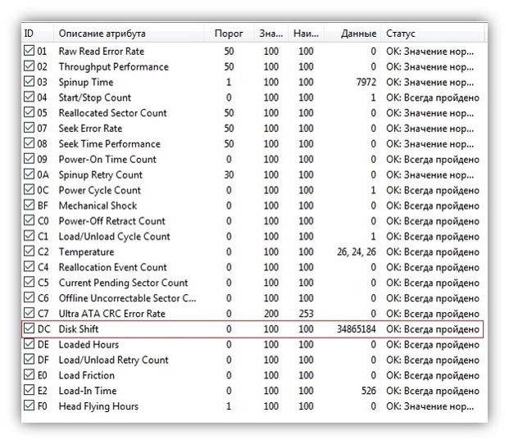
Рисунок 5 – Тесты S.M.A.R.T.
- Длинный/расширенный (Long/extended)
Тест проверяет всю поверхность диска и не имеет ограничения по времени. В среднем занимает около двух-трёх часов.
- Тест транспортировки (Conveyance)
Быстрый тест, предназначенный для оценки состояния диска после транспортировки диска от производителя к поставщику.^{[8]}
- Выборочный (Selective)
Некоторые диски позволяют проверить определённую часть поверхности.
Журнал тестов SMART может содержать результаты только 21 последних тестов и доступен только для чтения. Иными словами, сбросить его штатными средствами невозможно. Журнал представляет собой таблицу из следующих колонок: порядковый номер теста, тип теста, результат теста, сколько процентов осталось до завершения, время жизни диска, LBA

2. Задача на языке Ассемблера

2.1 Задание
Написать программу на языке Ассемблера, которая позволяет выполнить по желанию пользователя операции линейного или циклического сдвига над некоторым числом на определенное число битов, не больше 8, и вывести на экран полученное число. Исходное число, значение сдвига вводятся пользователем с клавиатуры.

2.2 Описание работы программы в виде схемы
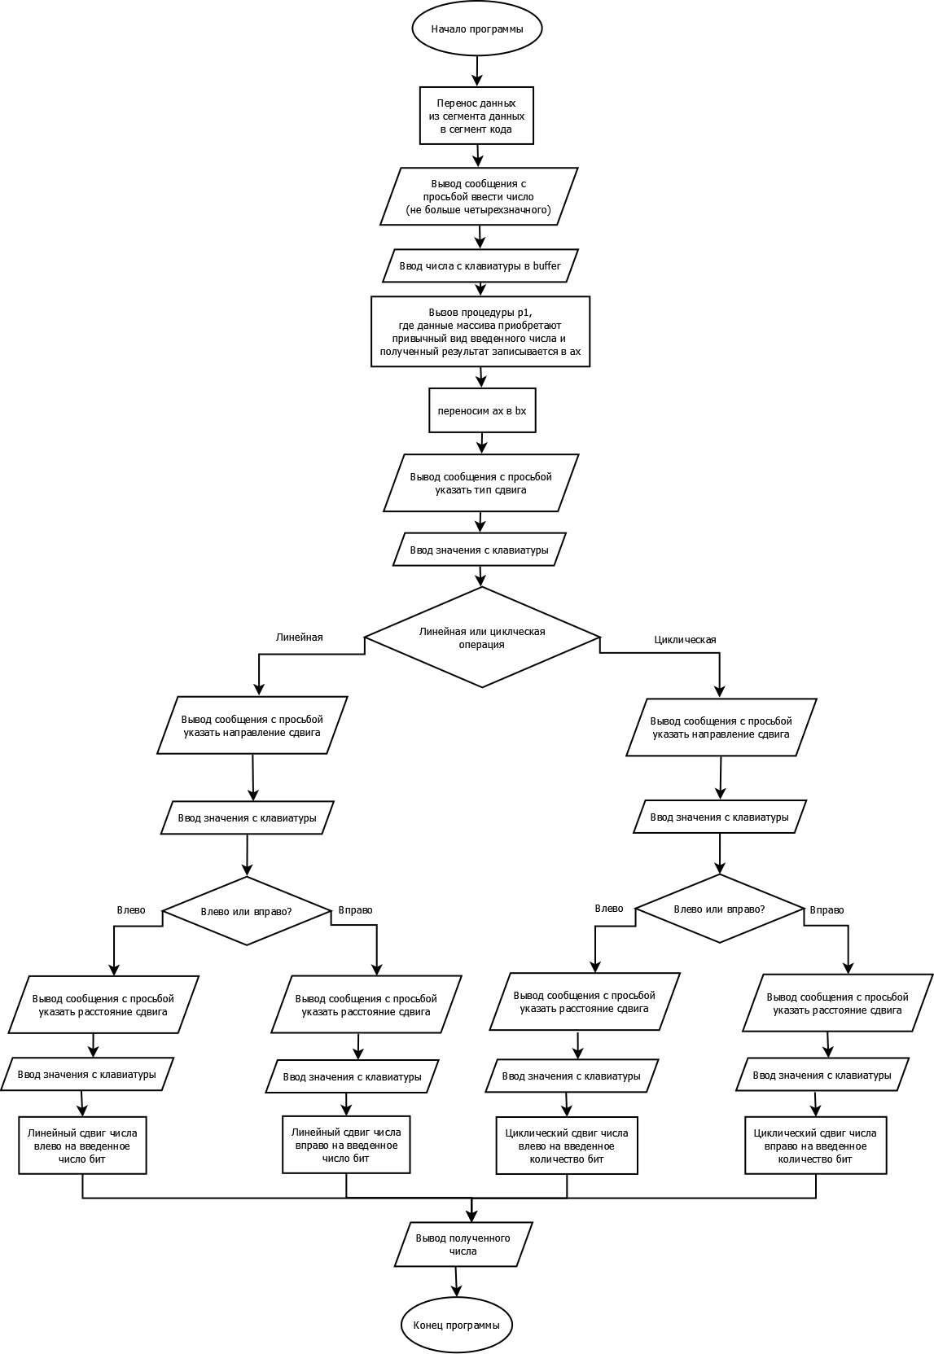
Рисунок 6 – схема работы программы

2.3 Написание кода
.model small
.stack 100h
d_s segment
message1 db 'Enter your four-digit number, (example: 9876): $'
message2 db 'Enter the offset option, 1 is linear, 2 is cyclic: $'
message3 db 'Enter offset direction 1 - left, 2 - right: $'
message4 db 'Enter the offset size (1-8): $'
buffer db 5, 0, 5 dup ('$');5 - количество символов в массиве, 0 - количество символов в веденном числе
d_s ends
c_s segment
assume ds:d_s, cs:c_s
begin:
mov ax, d_s
mov ds, ax

mov dl, 10; Символ перевода на новую строчку в ASCII
mov ah, 2h; Аргумент 2h команды int 21h выводит на экран содержимое dl
int 21h; Выводим содержимое dl через ah
mov dl, 13; Символ перевода каретки на начало строки в ASCII
int 21h; Выполняем, т.к. в ah все еще осталась команда вывода

mov ah, 9; Вывод сообщения до знака $
mov dx, offset message1; Перемещаем в dx адрес первого сообщения
int 21h; Печатаем наше сообщение

xor ax, ax; Очищаем регистр ax командой "Исключающее ИЛИ"

; Ввод---------------------------------------------------------

N:
mov ah, 0ah; 1h - Аргумент ввода с клавиатуры, ввод уходит в buffer
lea dx, buffer; заносим адрес начала массива
int 21h

lea si, buffer
call p1; Переводим из символьного в 16ричное число, число в ax
mov bx, ax

;Линейный или циклический сдвиг?=====================================

mov dl, 10; Символ перевода на новую строчку в ASCII
mov ah, 2h; Аргумент 2h команды int 21h выводит на экран содержимое dl
int 21h; Выводим содержимое dl через ah
mov dl, 13; Символ перевода каретки на начало строки в ASCII
int 21h; Выполняем, т.к. в ah все еще осталась команда вывода

mov dl, 10; Символ перевода на новую строчку в ASCII
mov ah, 2h; Аргумент 2h команды int 21h выводит на экран содержимое dl
int 21h
mov dl, 13; Символ перевода каретки на начало строки в ASCII
int 21h; Выполняем, т.к. в ah все еще осталась команда вывода
mov ah, 9; Вывод сообщения до знака $
mov dx, offset message2; Перемещаем в dx адрес второго сообщения
int 21h; Печатаем наше сообщение

mov ah, 1h; 1h - Аргумент ввода с клавиатуры, ввод уходит в al
int 21h
mov dh, al; Перемещаем введенное значение в dh, значение в ascii формате
cmp dh, 31h; Сравниваем нашу цифру с единицей. 1 - линейный, 2 - циклический
je NL; Если линейный, идем на NL

; Циклический сдвиг------------------------------------------------------------------

NC: ;Если циклический, продолжаем, метка тут для удобства
mov dl, 10; Символ перевода на новую строчку в ASCII
mov ah, 2h; Аргумент 2h команды int 21h выводит на экран содержимое dl
int 21h
mov dl, 13; Символ перевода каретки на начало строки в ASCII
int 21h; Выполняем, т.к. в ah все еще осталась команда вывода
mov ah, 9; Вывод сообщения до знака $
mov dx, offset message3; Перемещаем в dx адрес второго сообщения
int 21h; Печатаем наше сообщение

xor ax, ax

;Вправо или влево?=================================================

mov ah, 1h; 1h - Аргумент ввода с клавиатуры, ввод уходит в al
int 21h
xor dh, dh
mov dh, al; Перемещаем введенное значение в dh, значение в ascii формате
sub dh, 30h; Вычитаем из ascii кода введенного значение 48 и получаем его 10чный формат
cmp dh, 1h; 1 - влево, 2 - вправо
je NCL; Если влево, переходим на соответствующую метку

;Иначе продолжаем рассматривать для циклического сдвига вправо

NCR: ; Циклический сдвиг вправо-------------------------------------------
mov dl, 10; Символ перевода на новую строчку в ASCII
mov ah, 2h; Аргумент 2h команды int 21h выводит на экран содержимое dl
int 21h
mov dl, 13; Символ перевода каретки на начало строки в ASCII
int 21h; Выполняем, т.к. в ah все еще осталась команда вывода
mov ah, 9; Вывод сообщения до знака $
mov dx, offset message4; Перемещаем в dx адрес второго сообщения
int 21h; Печатаем наше сообщение
xor ax, ax

;На сколько же сдвинуть?========================================

mov ah, 1h; 1h - Аргумент ввода с клавиатуры, ввод уходит в al
int 21h
xor dh, dh
mov dh, al; Перемещаем введенное значение в dh, значение в ascii формате
sub dh, 30h; Вычитаем из ascii кода введенного значение 48 и получаем его 10 формат
mov cl, dh

ror bx, cl; Выполняем циклический сдвиг вправо на введенное количство бит

jmp exit

NCL: ; Цикслический сдвиг влево--------------------------------------------

mov dl, 10; Символ перевода на новую строчку в ASCII
mov ah, 2h; Аргумент 2h команды int 21h выводит на экран содержимое dl
int 21h
mov dl, 13; Символ перевода каретки на начало строки в ASCII
int 21h; Выполняем, т.к. в ah все еще осталась команда вывода
mov ah, 9; Вывод сообщения до знака $
mov dx, offset message4; Перемещаем в dx адрес второго сообщения
int 21h; Печатаем наше сообщение
xor ax, ax

;На сколько же сдвинуть?===========================================

mov ah, 1h; 1h - Аргумент ввода с клавиатуры, ввод уходит в al
int 21h
xor dh, dh
mov dh, al; Перемещаем введенное значение в dh, значение в ascii формате
sub dh, 30h; Вычитаем из ascii кода введенного значение 48 и получаем его 10 формат
mov cl, dh

rol bx, cl; Выполняем циклический сдвиг влево на введенное количство бит

jmp exit

NL: ; Линейный сдвиг---------------------------------------------------------------------

mov dl, 10; Символ перевода на новую строчку в ASCII
mov ah, 2h; Аргумент 2h команды int 21h выводит на экран содержимое dl
int 21h
mov dl, 13; Символ перевода каретки на начало строки в ASCII
int 21h; Выполняем, т.к. в ah все еще осталась команда вывода
mov ah, 9; Вывод сообщения до знака $
mov dx, offset message3; Перемещаем в dx адрес второго сообщения
int 21h; Печатаем наше сообщение

xor ax, ax

;Вправо или влево?=================================================

mov ah, 1h; 1h - Аргумент ввода с клавиатуры, ввод уходит в al
int 21h
xor dh, dh
mov dh, al; Перемещаем введенное значение в dh, значение в ascii формате
sub dh, 30h; Вычитаем из ascii кода введенного значение 48 и получаем его 10 формат
cmp dh, 1h; 1 - влево, 2 - вправо
je NLL; Если влево, переходим на соответствующую метку

;Иначе продолжаем рассматривать для линейного сдвига вправо------------------

NLR: ; Линейный сдвиг вправо, метка просто для красоты--------------------

mov dl, 10; Символ перевода на новую строчку в ASCII
mov ah, 2h; Аргумент 2h команды int 21h выводит на экран содержимое dl
int 21h
mov dl, 13; Символ перевода каретки на начало строки в ASCII
int 21h; Выполняем, т.к. в ah все еще осталась команда вывода
mov ah, 9; Вывод сообщения до знака $
mov dx, offset message4; Перемещаем в dx адрес второго сообщения
int 21h; Печатаем наше сообщение
xor ax, ax

;На сколько же сдвинуть?=====================================

mov ah, 1h; 1h - Аргумент ввода с клавиатуры, ввод уходит в al
int 21h
xor dh, dh
mov dh, al; Перемещаем введенное значение в dh, значение в ascii формате
sub dh, 30h;
mov cl, dh

shr bx, cl; Выполняем линейный сдвиг вправо на введенное количство бит

jmp exit

NLL: ; Линейный сдвиг влево

mov dl, 10; Символ перевода на новую строчку в ASCII
mov ah, 2h; Аргумент 2h команды int 21h выводит на экран содержимое dl
int 21h
mov dl, 13; Символ перевода каретки на начало строки в ASCII
int 21h; Выполняем, т.к. в ah все еще осталась команда вывода
mov ah, 9; Вывод сообщения до знака $
mov dx, offset message4; Перемещаем в dx адрес второго сообщения
int 21h; Печатаем наше сообщение
xor ax, ax

;На сколько же сдвинуть?=============================================

mov ah, 1h; 1h - Аргумент ввода с клавиатуры, ввод уходит в al
int 21h
xor dh, dh
mov dh, al; Перемещаем введенное значение в dh, значение в ascii формате
sub dh, 30h;
mov cl, dh
shl bx, cl; Выполняем линейный сдвиг влево на введенное количство бит
jmp exit
exit:
mov ax, bx
push ax
mov dl, 10; Символ перевода на новую строчку в ASCII
mov ah, 2h; Аргумент 2h команды int 21h выводит на экран содержимое dl
int 21h; Выводим содержимое dl через ah
mov dl, 13; Символ перевода каретки на начало строки в ASCII
int 21h; Выполняем, т.к. в ah все еще осталась команда вывода
pop ax
call output2
mov ah, 4ch
int 21h
p1 proc near
xor ax,ax
mov cl,[si+1]
add si, 2
met:
mov bx,0Ah
mul bx
xor bx, bx
mov bl,[si]
sub bl, 30h
add ax,bx
inc si
loop met
retn
p1 endp
output2 proc near
mov bx,0Ah
xor cx,cx
metk2:
xor dx,dx
div bx
add dl,30h
push dx
inc cx
or ax,ax
jnz metk2
metk3:
pop ax
int 29h
loop metk3
retn
output2 endp
c_s ends
end begin

2.4 Работа программы
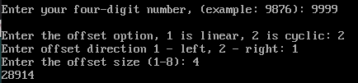
Рисунок 7 – Пример работы программы
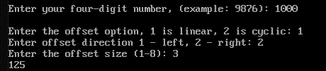
Рисунок 8 – Пример работы программы
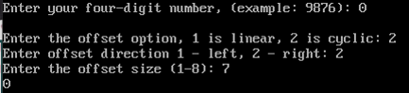
Рисунок 9 – Пример работы программы
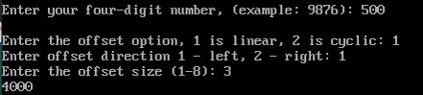
Рисунок 10 – Пример работы программы

Заключение
В настоящее время огромную популярность набирают твердотельные накопители, которые имеют куда большую скорость и меньший размер, по сравнению в ЖД. Однако, их стоимость так же остается высокой, поэтому многие люди до сих пор отдают свое предпочтение стандартным жестким дискам. По многим оценкам, они еще очень нескоро уступят свое место на рынке.
В результате проделанной работы, мы смогли намного лучше понять (хоть и на базовом уровне) устройство жестких дисков, их интерфейсную часть и узнали, что такое технология S.M.A.R.T., как она работает.
Также была разработана и протестирована программа на языке Ассемблера, выполняющая поставленную задачу.

Список использованной литературы
- Геннадий Баранов «Дисковые накопители информации», «Компьютеры Днепропетровска», №19 (1999).
- Михаил Батыгов, Олег Денисов «Накопители на жестких магнитных дисках с интерфейсом IDE».
- Сергей Леонов «Винчестер будущего», «Компьютерра», №17 (1998).
- Western Digital: Diagnostic Error Codes // Service and support : [арх. 27 апреля 2008]. — Western Digital, 2005.
- Kingston: SMART Attribute Details. — Technology Corporation, 2015.

Приложение А
(Обязательное)
Листинг кода:
.model small
.stack 100h
d_s segment
message1 db 'Enter your four-digit number, (example: 9876): $'
message2 db 'Enter the offset option, 1 is linear, 2 is cyclic: $'
message3 db 'Enter offset direction 1 - left, 2 - right: $'
message4 db 'Enter the offset size (1-8): $'
buffer db 5, 0, 5 dup ('$')
d_s ends
c_s segment
assume ds:d_s, cs:c_s
begin:
mov ax, d_s
mov ds, ax
mov dl, 10
mov ah, 2h
int 21h
mov dl, 13
int 21h
mov ah, 9
mov dx, offset message1
int 21h
xor ax, ax
N:
mov ah, 0ah
lea dx, buffer
int 21h
lea si, buffer
call p1;
mov bx, ax
mov dl, 10
mov ah, 2h
int 21h
mov dl, 13
int 21h
mov dl, 10
mov ah, 2h
int 21h
mov dl, 13
int 21h
mov ah, 9
mov dx, offset message2
int 21h
Приложение А
Продолжение
mov ah, 1h
int 21h
mov dh, al
cmp dh, 31h
je NL
NC:
mov dl, 10
mov ah, 2h
int 21h
mov dl, 13
int 21h
mov ah, 9
mov dx, offset message3
int 21h
xor ax, ax
mov ah, 1h
int 21h
xor dh, dh
mov dh, al
sub dh, 30h
cmp dh, 1h
je NCL
mov dl, 10
mov ah, 2h
int 21h
mov dl, 13
int 21h
mov ah, 9
mov dx, offset message4
int 21h
xor ax, ax
mov ah, 1h
int 21h
xor dh, dh
mov dh, al
sub dh, 30h
mov cl, dh
ror bx, cl
jmp exit
mov dl, 10
mov ah, 2h
int 21h
mov dl, 13
int 21h
mov ah, 9
mov dx, offset message4
int 21h
Приложение А
Продолжение
xor ax, ax
mov ah, 1h
int 21h
xor dh, dh
mov dh, al
sub dh, 30h
mov cl, dh
rol bx, cl
jmp exit
mov dl, 10
mov ah, 2h
int 21h
mov dl, 13
int 21h
mov ah, 9
mov dx, offset message3
int 21h
xor ax, ax
mov ah, 1h
int 21h
xor dh, dh
mov dh, al
sub dh, 30h
cmp dh, 1h
je NLL
mov dl, 10
mov ah, 2h
int 21h
mov dl, 13
int 21h
mov ah, 9
mov dx, offset message4
int 21h
xor ax, ax
mov ah, 1h
int 21h
xor dh, dh
mov dh, al
sub dh, 30h;
mov cl, dh
shr bx, cl
jmp exit
NLL:
mov dl, 10
mov ah, 2h
int 21h
mov dl, 13
Приложение А
Продолжение
int 21h
mov ah, 9
mov dx, offset message4
int 21h
xor ax, ax
mov ah, 1h
int 21h
xor dh, dh
mov dh, al
sub dh, 30h;
mov cl, dh
shl bx, cl
jmp exit
exit:
mov ax, bx
push ax
mov dl, 10
mov ah, 2h
int 21h
mov dl, 13
int 21h;
pop ax
call output2
mov ah, 4ch
int 21h
p1 proc near
xor ax,ax
mov cl,[si+1]
add si, 2
met:
mov bx,0Ah
mul bx
xor bx, bx
mov bl,[si]
sub bl, 30h
add ax,bx
inc si
loop met
retn
p1 endp
output2 proc near
mov bx,0Ah
xor cx,cx
metk2:
xor dx,dx
div bx
add dl,30h
Приложение А
Продолжение
push dx
inc cx
or ax,ax
jnz metk2
metk3:
pop ax
int 29h
loop metk3
retn
output2 endp
c_s ends
end begin

